**Höhen – Höhenschnittpunkt**

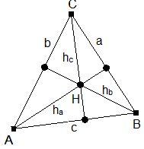Da es drei Eckpunkte und drei Seiten gibt, gibt es auch drei **Höhen**. Gegeben ist ein Winkel und eine passende Seite. Eine **Höhe**, zum Beispiel die **Höhe** hc, teilt ein **Dreieck** in zwei rechtwinklige **Dreiecke**.

Konstruiere die Höhen. Beschrifte vollständig.

